

DIRECCIÓN DE PRESTACIONES MÉDICAS

**Fecha**

**Nombre y firma del médico**

**Cédula Profesional**

**Matricula**

PACIENTE

**NSS:**

**A. MED.:**

**NOMBRE DEL PACIENTE**

**DELEGACIÓN: UNIDAD: UMF NO. CONSULTORIO:**

**CVE PTAL. 1579872167 TURNO:**

RECETA INDIVIDUAL

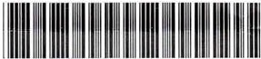

**Folio :**

ESTA RECETA NO SE SURTIRÁ DESPUÉS DE LAS 72 HORAS DE SU EXPEDICIÓN